Центральный административный округ
Государственное бюджетное общеобразовательное
учреждение города Москвы
«Школа №1520 имени Капцовых»

Проект по психологии
«Влияние эмоционального состояния на запоминание и воспроизведение информации»

Выполнила:
Ученица 10 «В» класса
Родионова Анна Андреевна

Научный руководитель:
учитель биологии и химии, к.б.н.,
Соловков Дмитрий Андреевич

Москва-2020

Содержание:
Введение…………………………………………………………………3
Глава 1. Теоретическая часть……………………………………….. 5
  - Память…………………………………………………………. 5
  - Эмоции………………………………………………………… 6
  - Принцип Поллианны…………………….…………………….8
  - Эффект конгруэнтности……………………………………… 8
Глава 2. Исследование влияния эмоционального состояния на запоминание и воспроизведение информации………………………. 9
2.1. Методика исследования………………………………………..9
2.2. Проведение эксперимента…………………………………….11
2.3. Анализ результатов исследования……………………………12
Выводы…………………………………………………………………16
Рекомендации………………………………………………………......17
Список литературы…………………………………………………….18
Приложение…………………………………………………………….19

Введение
Каждый человек в свой жизни испытывает целую гамму эмоций – это и страх, и гнев, и радость, и грусть, и другие. Но задумывался ли кто-нибудь о том, на сколько сильно эмоции влияют на нашу память. Действительно ли, эмоциональная окраска любой информации и эмоциональное состояние человека помогают лучше усвоить информацию.
Мы считаем данную тему актуальной, так как несмотря на то, что исследования данной проблематики проводились довольно давно и проводятся до сих пор, нет четкого и универсального толкования, которое говорило бы о том, что и как влияет на процесс запоминания и эмоциональную окраску информации.
Стоит отметить, что эмоции, эмоциональное состояние и настроение, употреблены в качестве синонимов, под ними подразумевается личные переживания как положительные, так и отрицательные, которые могут меняться под воздействием внутренних или внешних факторов.
Цель проекта: исследовать связь между настроением индивида и эффективностью запоминания эмоционально окрашенной информации.
Задачи проекта:
- Разработать методический аппарат исследования.
- Провести исследование связи настроения индивида и эффективности запоминания эмоционально окрашенной информации.
- Проанализировать результаты исследования и определить существует ли эффект Поллианны и конгруэнтности.
Объект исследования: эмоциональное состояние человека.
Предмет исследования: влияние эмоций человека на процесс запоминания.
Гипотеза: человек запоминает лучше ту информацию, эмоциональная окраска которой соответствует его эмоциональному состоянию.
Практическое значение: рекомендации по повышению эффективности запоминания.
Методы научного исследования:
- Анализ литературы и интернет - ресурсов.
- Эксперимент, анкетирование.
- Проведение анализа полученных данных.

Глава 1. Память
«Память — это форма психического отражения действительности, заключающаяся в запечатлении, сохранении, узнавании и воспроизведении следов прошлого опыта. Память обеспечивает целостность личности человека и его связь с прошлым опытом» [6, c. 84].
Получение материала из памяти происходит с помощью двух процессов – воспроизведения и узнавания.
Воспроизведение – это процесс передачи изображения предмета, которого мы видели прежде. Воспроизведение имеет отличительную особенность от восприятия, оно выполняется без влияния на рецепторы сигналов внешней среды и идет уже после восприятия.
Распознавание какого-то предмета осуществляется в момент его восприятия, к тому же сведения об этом предмете уже были прежде внедрены в мозг человека. Образ этого предмета мог образоваться двумя способами: или исходя из индивидуальных впечатлений, или исходя из словесных отображений.
Дополнительный психический процесс, относящийся к памяти и в то же время обратный ей по результату – это забывание. Забывание проявляется в невозможности воссоздать прежде воспринятую информацию. Зачастую физиологической основой забывания значатся процессы замедления в коре больших полушарий, препятствующих актуализации временных нервных связей – это, можно сказать, угасательное торможение, которое образуется, если нет подкрепления. Возможны и иные виды болезней, связанные с травмой, некими химическими веществами или психическими болезнями заболеваниями. Забывание выражается в двух главных формах: невозможности что-либо вспомнить или определить, или в форме ложного вспоминания, или распознавания.

Особенности памяти отражены на рисунке 1
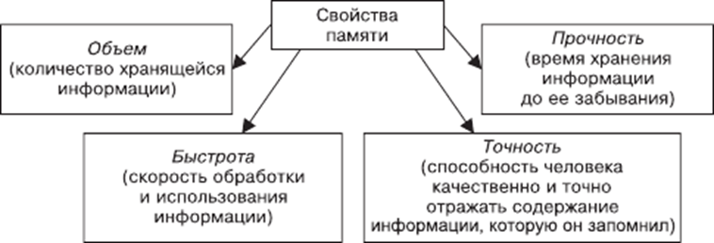
Рис.1. Главные особенности памяти человека.
Объем, быстрота, точность и прочность памяти в комплексе выражения собственных особенностей образуют эффективность памяти индивида [6].
1.4. Эмоции
Довольно тяжело себе представить нашу жизнь без эмоций, чувств и настроений. Каждый день мы переживаем большое количество эмоциональных состояний.
«Эмоции - психологические состояния, выражающиеся в форме переживаний, ощущений приятного или неприятного, удовлетворенности или неудовлетворенности человека. Эмоции служат для оценки человеком окружающего его мира – людей, предметов, явлений и событий»[7, c.261].
Выделяют пять основных функции эмоций:
-Анализ важности происходящего. Эмоция предоставляет возможность вычислить силу раздражителя, его воздействие на человека, вычислить критическую или конфликтную ситуацию.
- Эмоции выступают в роли силы, которая побуждает удовлетворить любые потребности организма.
- Регулирование работы, анализ получившейся или неудавшейся трудовой деятельности.
- Предвидение, умение опережать ход событий, предвидеть благоприятный или малоприятный результат.
- Экспрессивная – представление эмоций, которые выражаются мимикой, движениями, жестами, звуками.
Эмоции имеют некоторые характеристики: возбуждение, сила, «заряженность» эмоций (положительные и отрицательные).
-Эмоциональное возбуждение – увеличение степени активности ЦНС, определяющее силу эмоционального состояния.
- Признак эмоций. Эмоции бывают положительные и отрицательные. Если человек не может осуществить свои цели и при этом на него воздействуют пагубные внешние факторы, то у него возникают отрицательные эмоции. Так же если человек смог осуществить свои задачи потребности, то у него возникают положительные эмоции.
В рамках изучения эмоций стоит сказать об эмоциональных состояниях (некоторых устойчивых форм проявления эмоций).
Выделяют некоторые основные виды эмоциональных состояний: настроение, тревога, фрустрация, стресс, аффект, страх, отвращение, испуг, ужас, паранойя, грусть, радость, удивление, стыд и другие. Но в рамках нашей работы главными эмоциональными состояниями являются:
- Настроение – это отражение эмоционального состояния индивида, его чувств. Настроение проявляется в качестве положительного или отрицательного эмоционального фона и связано со всеми переживаниями личности, которые происходят во внешней или внутренней среде. Замечено, что при разном настроении, одна и также работа может быть для нас то легкой, то тяжелой.
- Грусть является отрицательно окрашенной эмоцией, которая сориентирована на наших внутренних переживаниях. Суждения о грусти являются противоположными радости и близко к печали, тоске, скорби и т.д. Неглубокими и кратковременными переживаниями характеризуют грусть
-Радость - это положительное эмоциональное состояние, которое связано с удовлетворением какой-либо потребности человека. Радость
Наше эмоциональное состояние возникает в процессе какой-либо деятельности. Эмоциональные реакции возникают быстро и быстротечно. Эмоциональная реакция появляется в виде ответа на раздражитель [7].
Принцип Поллианны
Принцип Поллианны – это психологический феномен, который говорит о том, что индивиды вначале соглашаются с положительными утверждениями, относящимися к нему. Некоторые исследования доказывают, что воспоминания, подкрепленные положительными эмоциями, воспроизводились индивидами точнее и быстрее, чем воспоминания с отрицательными переживаниями [13].
Эффект конгруэнтности
В этом направлении проводилось и до сих пор проводится множество исследований, которые рассматривают проблему взаимообусловленности эмоций и памяти, являющуюся изучением влияния эмоционального состояния во время запоминания на эмоциональную окрашенность материала, которого мы запоминаем.
Этот феномен получил название эффекта конгруэнтности, который полагает, что лучше запоминается информация, эмоциональная окраска которой совпадает с эмоциональным состоянием человека [9, c. 588-599].

Глава 2. Исследование влияния эмоционального состояния на запоминание и воспроизведение информации
Для подтверждения нашей гипотезы: «человек запоминает лучше ту информацию, эмоциональная окраска которой соответствует эмоциональному состоянию испытуемого в момент проведения эксперимента» было решено провести эксперимент, в котором участвовали 92 десятиклассника (от 15до 16 лет).
2.1. Методика и этапы проведения исследования
В моём эксперименте было использовано эмоционально окрашенные видео:
1 – радостное видео – мультфильм, в котором рассказывается о трёх котах и их походе в магазин (https://youtu.be/4PCXY6gER5s)
2 – грустное видео, в котором рассказывается об ослепшем мальчике, которому одноклассники помогали учиться (https://youtu.be/vlq_ECEZ0SQ).
Для подтверждения того, что выбранные нами видео и правда вызывают соответствующие эмоции, мы использовали программу Face Reader 8.
Анализ информации, полученной от Face Reader8.
Рассмотрим данные, скопированные с Face Reader8.
На рис.1 представлены данные испытуемого, который просматривал отрицательно эмоционально окрашенный видеоролик. Далее мы уделяем внимание столбчатой диаграмме, фиолетовый столбец которой показывает какое эмоциональное состояние преобладает у испытуемого (грусть).Также мы можем обратить внимание на график , который показывает изменение эмоционального состояния испытуемого при просмотре видео. Можно заметить, что кривая графика остаётся в нижней части графика, а это говорит о том, что испытуемый при просмотре ролика испытывает отрицательные эмоции.
На рис.2 представлены данные испытуемого, который просматривал положительно эмоционально окрашенное видео. Далее мы уделяем внимание столбчатой диаграмме, зеленый столбец которой показывает какое эмоциональное состояние преобладает у испытуемого (радость). Также мы можем обратить внимание на график, который показывает изменение эмоционального состояния испытуемого при просмотре видео. Можно заметить, что кривая графика остаётся в верхней части графика, а это говорит о том, что испытуемый при просмотре видео испытывает положительные эмоции.
Данные Face Reader8 показали, что после просмотра видеороликов эмоциональное состояние испытуемых изменилось согласно эмоциональной окраске видеоролика (грусть и радость).
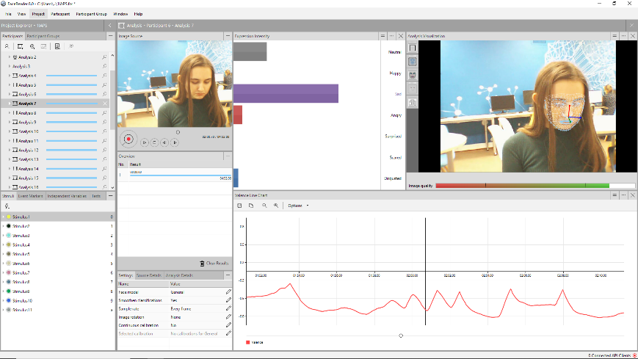
Рис.1
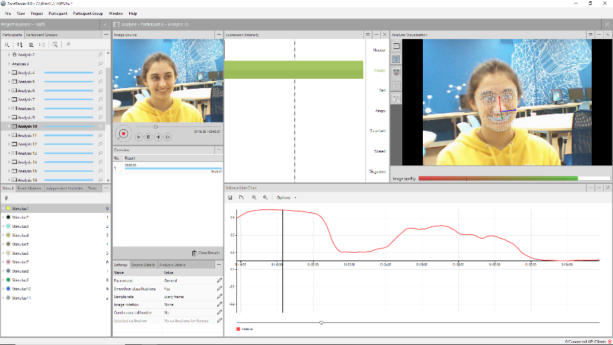
Рис.2
2.2. Проведение эксперимента
Наше исследование проводилось в несколько этапов. На первом этапе испытуемые перед началом исследования заполняли опросник (см. приложение 1), для того чтобы определить своё текущее эмоциональное состояние. На основе результатов испытуемые были поделены на 2 группы (грустные и радостные). После этого испытуемые переходили к просмотру одного из двух видео (веселого или грустного). С помощью радостного видеоролика вызывались положительные эмоции, а с помощью грустного – отрицательные.
Сразу после просмотра видео участники проходили анкетирование на основе изложенного материала в видеоролике. Задача испытуемых заключалась в том, чтобы как можно точнее вспомнить информацию из только что просмотренного видео. Всего было 16 вопросов по просмотренной информации (см. приложение 2 и 3).
На последнем этапе испытуемый снова оценивал своё эмоциональное состояние, для того чтобы ещё раз доказать, что он был введен в соответствующее эмоциональное состояние относительно видео.
Работа проводилась в группах по 46 человек, а таких групп было две: первая группа (46 человек) смотрела радостное видео, а вторая (46 человек) -грустное. Данные группы смотрели видеоролики в разные дни и никак не пересекались. Полная процедура занимала около 25 минут на каждую группу.
2.3. Анализ результатов исследования
При обработке результатов каждая группа была поделена ещё на две подгруппы в зависимости от эмоционального состояния испытуемого перед началом эксперимента. После мы подсчитали суммарное количество всех ошибок и общее количество правильных ответов (сводные данные представлены в приложении 4). Все данные были занесены в таблицу 1, а также представлены в диаграмме, в которой мы можем увидеть суммарное количество ошибок и правильных ответов.
Стоит отметить, что при статистическом анализе учитывались следующие значения:
- Хи-квадрат — это непараметрический метод, который позволяет оценить значимость различий между фактическим (выявленным в результате исследования) количеством исходов или качественных характеристик выборки, попадающих в каждую категорию, и теоретическим количеством, которое можно ожидать в изучаемых группах при справедливости нулевой гипотезы. Выражаясь проще, метод позволяет оценить статистическую значимость различий двух или нескольких относительных показателей (частот, долей).
- P-значение (англ. P-value) — это наименьшее значение уровня значимости (т.е. вероятности отказа от справедливой гипотезы), для которого вычисленная проверочная статистика ведет к отказу от нулевой гипотезы.
- Число степень свободы (df) — это количество значений в итоговом вычислении статистики, способных варьироваться.
Также при обработке данных исключали испытуемых, у которых эмоциональное состояние не подходило под критерии, но если испытуемый в графе «другое» писал, что-то схожее с критериями (например, «грустновато, мне взгрустнулось» вместо «мне грустно»), то это тоже учитывалось.
Таблица 1
 | Положительное эмоциональное состояние (радость) | Отрицательное эмоциональное состояние (грусть)
Положительное видео (радостное) | 25 – суммарное количество ошибок  343- общее количество правильных ответов | 77-суммарное количество ошибок  291-общее количество правильных ответов
Отрицательное видео (грустное) | 80-суммарное количество ошибок  288- общее количество правильных ответов | 29- суммарное количество ошибок  339- общее количество правильных ответов

Для выявления эффекта конгруэнтности проводились сравнения положительно окрашенного видео с положительным и отрицательным эмоциональным состоянием испытуемых и отрицательно окрашенное видео с положительным и отрицательным эмоциональным состоянием испытуемых.
При статистическом анализе данных было получены данные (хи-квадрат = 30.775; df=1; p = 0.0001), которое показывает, что индивиды, находящиеся в положительном эмоциональном состоянии и смотревшие положительно окрашенный материал, совершали меньшее количество ошибок, по сравнению с индивидами, находящимися в отрицательном эмоциональном состоянии и смотревшими этот же материал.
Также для эффекта конгруэнтности сравнивались индивиды, находящиеся в отрицательном эмоциональном состоянии и смотревшие отрицательно эмоционально окрашенный материал с индивидами, которые смотрели данный материал в положительном эмоциональном состоянии. Выявленные данные говорят о том, что индивиды, смотревшие грустное видео и находившиеся в грустном эмоциональном состоянии, делали меньше ошибок (хи-квадрат=28.011; df=1; р=0.0001).
На основе этих данных можно сделать вывод о том, что если эмоциональное состояние человека соответствует эмоциональной окраске стимульного материала, то он лучше воспроизводит информацию. А это в свою очередь доказывает нашу гипотезу и выявляет эффект конгруэнтности.
Также, проводилось исследование, направленное на выявление принципа Поллианны. Для этого сравнивалось суммарное значение эмоциональных состояний при просмотре каждого видео (хи-квадрат=0.271; df=1; р=0.6026). По результатам исследования эффект Поллианны не выявлен. Можно предположить, что данный результат связан с недостаточным количеством выборки и индивидуальными особенностями индивидов.
Далее мы сравнивали индивидов, находящихся в положительном эмоциональном состоянии, которые смотрели положительное и отрицательное видео с индивидами, которые находились в отрицательном эмоциональном состоянии, которые тоже смотри эти видео. Это было сделано для того, чтобы выяснить в каком эмоциональном состоянии человек лучше запоминает информацию (хи-квадрат=0.006; df=1; p=0.9407). Можем сделать вывод о том, что фоновое состояние человека не влияет на процесс запоминания. Для более точного запоминания и запоминания большего объема информации важно, чтобы эмоциональное состояние человека совпадало с эмоциональной окраской стимульного материала.

Выводы
- Разработана методика исследования, с которой можно ознакомиться в главе 2.1.
- Проведено исследование, результаты которого показывают влияние эмоций на запоминание эмоционально окрашенного материала.
- Полученные данные соответствуют эффекту конгруэнтности между эмоциональным состоянием человека и эмоционально окрашенной информацией. Стоит отметить, что для более точного запоминания и запоминания большего объема информации важно, чтобы эмоциональное состояние человека совпадало с эмоциональной окраской стимульного материала.
Также предполагаемого принципа Поллианны не было выявлено. Возможно, полученные данные были связаны с недостаточным количеством выборки и особенностями настроения индивидов.
- В работе проверялась гипотеза: человек запоминает лучше ту информацию, эмоциональная окраска которой соответствует его эмоциональному состоянию. Гипотеза подтвердилась.

Рекомендации
Основываясь на полученных данных, мы можем дать несколько рекомендаций для лучшего запоминания информации:
Для лучшего запоминания информации необходимо:
А) определить своё эмоциональное состояние
Б) подобрать материал, который будет соответствовать вашему эмоциональному состоянию.
Так же, для лучшего запоминания, вам стоит ввести себя в эмоциональное состояние, которое бы совпадала с эмоциональной окрашенностью вашего материала. Для этого вы можете использовать предложенные мною ролики.

Список литературы:
- «Психология эмоций» под редакцией В.К.Вилюнаса, Ю.Б. Гиппенрейтер .М.: Изд-во Моск. ун-та, 1984. 288 с.
- Изард К. «Психология эмоций»: Перев. с англ. СПб: Издательство «Питер», 1999. 464 с.
- Т. М. Марютина, О. Ю. Ермолаев «Введение в психофизиологию» 2-е изд., испр. и доп. М.: Московский психолого-социальный институт: Флинта, 2001. 400 с.
- В. Н. Дружинина, Д. В. Ушакова «Когнитивная психология ». М.: ПЕР СЭ, 2002. 480 с.
- Рубинштейн С.Л. «Основы общей психологии» Санкт-Петербург : Питер, 2003г. 720 с.
- Ю. В. Щербатых «Общая психология», Москва [и др.] : Питер, 2010г. 272 с.
- П. Н. Шишкоедов «Общая психология», Москва: Эксмо , 2009 г. 284 с.
- Зефиров Т.Л., Зиятдинова Н.И., Купцова А.М. «Физиологические основы памяти. Развитие памяти у детей и подростков.», Казань , КФУ, 2015г. 40 с.
- Психология.Журнал Высшей школы экономики.2016. Т. 13 №3.
- Л.Д. Столяренко ,В. Е. Столяренко. «Психология и педагогика » ,4-е изд., перераб. и доп. М. : Издательство Юрайт, 2011.671 с.
- Сластенин В. А. Каширин В. П. Педагогика и психология. Учеб. пособие для студ. высш. учеб. заведений.М.: Издательский центр «Академия», 2001. 480 с
- PsychoSearch:[Электронный ресурс]. URL: https:// psychosearch.ru/ teoriya/determin/438-the- pollyanna-principle
- Научная электронная библиотека «киберленинка» : [ Электронный ресурс]. URL:https://cyberleninka.ru/article/c/psychology

Приложение 1
- В каком эмоциональном состоянии вы сейчас находитесь?
а) мне грустно б) мне радостно в) другое _____________

Приложение 2
Анкетирование для положительно окрашенного видеоролика (радостного).
1.Какой сюрприз был у котят?
а) новые коньки б) покупки в) билеты на каток г) затрудняюсь ответить
2. Как называлась серия мультфильма?
а) Каток б) коньки в) поход в магазин г) магазин д) затрудняюсь ответить
3. К какому празднику закупалась семья?
а) ко дню рождения мамы б) ко дню рождения папы в) к новому году г) к рождеству д) затрудняюсь ответить
4. Что мама дала котятам?
а) деньги б) тележку в) мешок с деньгами г) кошелек с деньгами д) затрудняюсь ответить
5. Кого заинтересовали игрушки?
а) Коржика б) Коржа в) Карамель г) Компоста д) затрудняюсь ответить
6. Во что был одет Компот?
а) голубая шапка с морским якорем, синий шарф, водолазка в полоску
б) красная шапка, красный шарф, красная водолазка
в) зеленая шапка, зеленый шарф, зеленая водолазка
г) затрудняюсь ответить
7. Кого привлекли конфеты?
а) карамельку б) Коржика в) компота г) коржа д) затрудняюсь ответить
8. Как звали котят?

а) Коржик, Компост, Карамелька б) Корж, Компот, Карамель в) Коржик, Компот, Карамелька
9. Кто пошёл за чаем?
а) Компот б) карамель в) Коржик г) карамелька д) затрудняюсь ответить
10. Что забыли купить родители котят?
а) хлеб, масло, чай б) чай, молоко, хлеб в) сахар, батон, масло
г) сахар, молоко, батон д) затрудняюсь ответить
11. Какой хлеб нужен был котятам?
а) круглый белый б) квадратный коричневый в) круглый коричневый г) они не брали хлеб д) затрудняюсь ответить
12. Во что была одета Карамелька?
а) зеленая шапка, зеленый шарф, зеленая водолазка
б) голубая шапка с морским якорем, синий шарф, водолазка в полоску
в) красная шапка, красный шарф, красная водолазка
г) затрудняюсь ответить
13. Какое молоко нужно было котятам?
а) клубничное б) шоколадное в) кефир г) простое молоко д) они не брали молоко е) затрудняюсь ответить
14. Сколько всего персонажей в мультфильме?
А) 3 б) 4 в) 5 г) 6 д) 7 е) затрудняюсь ответить
15. Какую игрушку взял Коржик?
А) велосипед б) троллейбус в) трамвай г) автобус д) затрудняюсь ответить
16. Во что был одет Коржик?
А) голубая шапка с морским якорем, синий шарф, водолазка в полоску
Б) красная шапка, красный шарф, красная водолазка
В) зеленая шапка, зеленый шарф и зеленая водолазка
Г) затрудняюсь ответить
17. Какие эмоции вы сейчас испытываете?
А) радость
Б) грусть
В) другое _____________________
Г) мне стало немного радостнее
Д) мне стало немного грустнее

Приложение 3
Анкетирование для отрицательно окрашенного видеоролика (грустного).
1. Как звали учителя, который попросил ребят посетить главного героя?
а) Александр Петрович б) Алексей Николаевич в) Алексей Петрович
2. Сколько человек из класса отправились навестить отсутствующего мальчика?
А) 2 б) 3 в) затрудняюсь ответить
3. Как звали мальчика, который перестал посещать школу?
А) Ваня б) Саша в) Лёва г) затрудняюсь ответить
4. Почему главный герой не посещал школу?
А) мальчик ослеп б) сломал ногу в) понялась температура
г) затрудняюсь ответить
5. Что явилось причиной его недуга?
А) упал на стройке б) простудился в) неудачная операция
г) затрудняюсь ответить
6. Какой предмет мальчик захотел изучить подробнее?
А) информатику б) математику в) русский язык г) затрудняюсь ответить
7. Кто открыл дверь ребятам, когда они прошли посетить мальчика?
А) бабушка б) тётя в) мама г) затрудняюсь ответить
8. Что предложили ребята после того, как узнали о том, что одноклассник не может не посещать школу?
А) отводить его в школу б) делать за него уроки в) помочь в уборке комнаты
г) затрудняюсь ответить
9. Кем стал главный герой видео?
А) доктор биологических наук б) доктор физико- математических наук
в) доцент кафедры математики г) затрудняюсь ответить
10. В какое высшее учебное заведение поступил мальчик?
А) МГПУ б) ПТУ в) МГУ г) затрудняюсь ответить
11. В каком возрасте мальчик поступил в ВУЗ?
А) 26 б) 27 в) 25 г) затрудняюсь ответить
12. Кто лежал на коленях у мальчика, когда он учил математику?
А) кошка б) девочка в) собака г) затрудняюсь ответить
13. Какая фамилия была у мальчика?
А) Понкрягин б) Панин в) Понкряг г) затрудняюсь ответить
14. Кто помогал мальчику учить математику вечером?
А) сестра б) бабушка в) мама г) затрудняюсь ответить
15. Кем стал мальчик в будущем?
А) президент математического союза б) вице – президент математического союза
в) затрудняюсь ответить
16. Какой вид задачи решали ребята в классе?
А) нахождение суммы б) деление на части в) нахождение разности
г) затрудняюсь ответить
17. Какие эмоции вы сейчас испытываете?
А) радость б) грусть в) мне стало немного радостнее
Г) мне стало немного грустнее д) другое ____________________________

Приложение 4
Сводные данные относительно положительной эмоциональной окраски.
Испытуемые | Количество ошибок испытуемых, находящихся в положительном эмоциональном состоянии ( радость) | Количество ошибок испытуемых, находящихся в отрицательном эмоциональном состоянии ( грусть)
Испытуемый 1 | 2
Испытуемый 2 | 2
Испытуемый 3 | 1
Испытуемый 4 | 1
Испытуемый 5 | 1
Испытуемый 6 | 1
Испытуемый 7 | 0
Испытуемый 8 | 1
Испытуемый 9 | 1
Испытуемый 10 | 2
Испытуемый 11 | 2
Испытуемый 12 | 1
Испытуемый 13 | 2
Испытуемый 14 | 0
Испытуемый 15 | 0
Испытуемый 16 | 1
Испытуемый 17 | 1
Испытуемый 18 | 3
Испытуемый 19 | 1
Испытуемый 20 | 0
Испытуемый 21 | 0
Испытуемый 22 | 1
Испытуемый 23 | 1
Испытуемый 24 |  | 3
Испытуемый 25 |  | 3
Испытуемый 26 |  | 3
Испытуемый 27 |  | 4
Испытуемый 28 |  | 3
Испытуемый 29 |  | 3
Испытуемый 30 |  | 2
Испытуемый 31 |  | 3
Испытуемый 32 |  | 4
Испытуемый 33 |  | 4
Испытуемый 34 |  | 3
Испытуемый 35 |  | 5
Испытуемый 36 |  | 3
Испытуемый 37 |  | 4
Испытуемый 38 |  | 3
Испытуемый 39 |  | 5
Испытуемый 40 |  | 3
Испытуемый 41 |  | 3
Испытуемый 42 |  | 4
Испытуемый 43 |  | 2
Испытуемый 44 |  | 4
Испытуемый 45 |  | 3
Испытуемый 46 |  | 3

Сводные данные относительно отрицательной эмоциональной окраски.
Испытуемые | Количество ошибок испытуемых , находящихся в положительном эмоциональном состоянии ( радость) | Количество ошибок испытуемых , находящихся в отрицательном эмоциональном состоянии ( грусть)
Испытуемый 1 | 5
Испытуемый 2 | 5
Испытуемый 3 | 4
Испытуемый 4 | 3
Испытуемый 5 | 4
Испытуемый 6 | 3
Испытуемый 7 | 3
Испытуемый 8 | 3
Испытуемый 9 | 4
Испытуемый 10 | 2
Испытуемый 11 | 5
Испытуемый 12 | 3
Испытуемый 13 | 3
Испытуемый 14 | 3
Испытуемый 15 | 3
Испытуемый 16 | 2
Испытуемый 17 | 4
Испытуемый 18 | 5
Испытуемый 19 | 3
Испытуемый 20 | 3
Испытуемый 21 | 4
Испытуемый 22 | 3
Испытуемый 23 | 3
Испытуемый 24 |  | 1
Испытуемый 25 |  | 2
Испытуемый 26 |  | 2
Испытуемый 27 |  | 1
Испытуемый 28 |  | 0
Испытуемый 29 |  | 2
Испытуемый 30 |  | 2
Испытуемый 31 |  | 0
Испытуемый 32 |  | 1
Испытуемый 33 |  | 1
Испытуемый 34 |  | 2
Испытуемый 35 |  | 1
Испытуемый 36 |  | 1
Испытуемый 37 |  | 1
Испытуемый 38 |  | 1
Испытуемый 39 |  | 2
Испытуемый 40 |  | 0
Испытуемый 41 |  | 0
Испытуемый 42 |  | 3
Испытуемый 43 |  | 2
Испытуемый 44 |  | 1
Испытуемый 45 |  | 2
Испытуемый 46 |  | 1

